иной подтверждающий оплату указанного товара документ.

Вместе с тем необходимо понимать, что изначально потребитель вправе претендовать лишь на обмен не подошедшего товара, а вот требовать возврата денежных средств за него можно в том случае, если аналогичный товар отсутствует в продаже на день обращения к продавцу. Требование о возврате уплаченной за указанный товар денежной суммы подлежит удовлетворению в течение трех дней со дня возврата указанного товара.

В случае обнаружения *недостатка качества солнцезащитных очков* в течение гарантийного срока, а если гарантийный срок не установлен, то в пределах двух лет со дня передачи товара потребителю, Вы вправе обратиться к продавцу с письменной претензией с одним из следующих требовании, установленных ст. 18 Закона о защите прав потребителей, в том числе о замене на такую же модель либо на другую с соответствующим перерасчетом покупной цены; о возврате денежных средств.

Претензия составляется в двух экземплярах, на одном из которых делается пометка о принятии. В случае отказа в удовлетворении Ваших требований в добровольном порядке, Вы вправе обратиться в суд за защитой своих прав.

***Информация подготовлена с использованием открытых Интернет-ресурсов***



ГОСУДАРСТВЕННЫЙ ИНФОРМАЦИОННЫЙ РЕСУРС <http://zpp.rospotrebnadzor.ru/>

**На данном портале размещено:**

* нормативная правовая база в сфере защите прав потребителей;
* сведения о случаях нарушений требований технических регламентов с указанием конкретных фактов несоответствия продукции обязательным требованиям;
* результаты проверок,
* решения судов по делам в сфере защиты прав потребителей;
* новости в сфере защиты прав потребителей;
* тематические памятки по защите прав потребителей и обучающие видеоролики;
* образцы претензий и исковых заявлений;
* ВИРТУАЛЬНАЯ ПРИЕМНАЯ, где можно задать интересующий вопрос;
* ВЕРСИЯ ДЛЯ СЛАБОВИДЯЩИХ.

**Телефон Консультационного центра по защите прав потребителей: 8 (4112) 446158 ( с 09:00 ч. до 17:15 часов, кроме субботы и воскресенья, с перерывом с 13:00 ч. до 14:00 ч.)**

**Единый консультационный центр:**

**8 800 555 49 43  (круглосуточно и без выходных дней)**



**ФБУЗ «Центр гигиены и эпидемиологии в Республике Саха (Якутия)»**

**Отдел защиты прав потребителей**

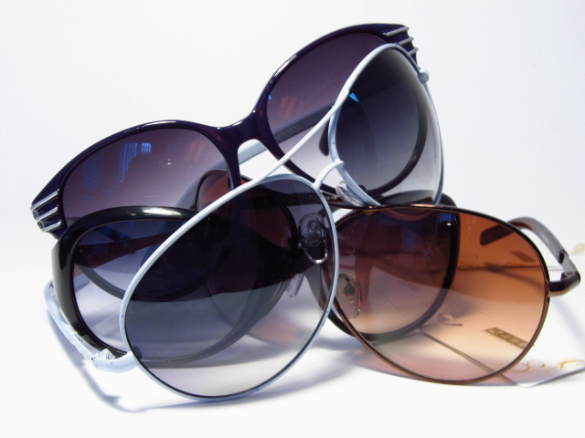

**Памятка потребителям. Продажа-возврат солнцезащитных очков.**

**г. Якутск**

Солнцезащитные очки – не только модный аксессуар, но и средство индивидуальной защиты глаз, предназначенное для ослабления, воздействующего на глаза солнечного излучения. Основная функция солнцезащитных очков – защищать глаза от ультрафиолета.

Поэтому к их выбору советуем отнестись с должным вниманием.

Эксперты советуют при выборе солнцезащитных очков учитывать следующее:

В первую очередь обратите внимание на уровень защиты от ультрафиолета. Очки с недостаточным уровнем защиты могут навредить здоровью, так как будут пропускать UF-лучи внутрь глаза.

Важно обращать внимание при покупке очков на фильтр светопропускания стекол. Производитель в обязательном порядке указывает степень защиты на оправе очков, либо в их сертификате.

Если вы хотите одновременно обеспечить защиту глаз от вредного солнечного излучения и коррекцию зрения, подберите очки с ультрафиолетовой защитой и диоптриями. Такие очки следует приобретать в соответствии с рецептом офтальмолога в специализированных оптиках, оборудованных диоптриметрами.

Солнцезащитные очки могут иметь как стеклянные, так и пластиковые линзы, что нисколько не умоляет их качества и свойств. Пластиковые линзы имеют ряд плюсов: они легки, нетравмоопасны, могут быть установлены в безободковые оправы и т.д. Стеклянные линзы, в свою очередь, более устойчивы к царапинам.

При покупке внимательно осмотрите очки. Проверьте, нет ли царапин на линзах, отслоений краски на оправе, каких-либо шероховатостей и неровностей, мешающих комфортной носке. После покупки очень сложно будет доказать, что подобные дефекты возникли до продажи товара покупателю, а не в процессе эксплуатации.

Обратите внимание! Солнцезащитные очки, как и любой товар, должны сопровождаться полной и достоверной информацией, позволяющей потребителю сделать правильный выбор.

Потребителю должна быть предоставлена следующая информация:

- об обязательном подтверждении соответствия товара установленным нормам и правилам (в том числе путем нанесения соответствующего обозначения);

- сведения об основных потребительских свойствах товара;

- цену товара;

- гарантийный срок, если он установлен;

-  правила и условия эффективного и безопасного использования;

- адрес, фирменное наименование изготовителя, продавца и другую необходимую информацию о товаре.

Для того, чтобы определить, насколько солнечные очки защищают от ультрафиолета, необходимо смотреть на маркировку, которая указывается на дужках.

"Линзы могут быть как темными, так и светлыми, вот только по-настоящему они будут защищать при наличии маркировки с показателем "UV-400". Данная цифра значит, что специальное покрытие линз поможет уберечь глаза от проникновения УФ-излучения. И чем выше эта цифра на маркировке, тем качественнее и безопаснее будет аксессуар. Также возможно указание защиты от конкретных типов лучей, то есть UVA (УФ) и UVB (инфракрасные)"

Существует еще одна маркировка: от 0 до 4, где 0 – это 5% защиты от УФ-лучей, а 4 – 95%. Таким образом также может обозначаться степень затемнения линз.

* 0-1 - самая низкая категория. Очки с такой маркировкой вообще не защищают глаза, их стекла пропускают до 100% излучения.
* 2 категория. Такие очки подходят на пасмурную погоду в городе.
* 3 категория. Эти очки уже можно приобретать для защиты глаз от солнца. Они имеют стандартную степень защиты от ультрафиолета, пропускают не более 20% солнечных лучей. В эту категорию попадают также фотохромные линзы, которые меняют свой цвет в зависимости от степени освещенности.
* 4 категория. High UV-protection. Светопропускная способность не более 10%. В эту категорию попадают и очки с поляризационным фильтром. Такие очки обеспечат оптимальную защиту роговицы, в том числе в местах повышенного светоизлучения, например, в горах.

*Нередко потребители задаются вопросом о возможности обмена солнцезащитных очков надлежащего качества.*

Право потребителя на обмен товара надлежащего качества закреплено в статье 25 Закона о защите прав потребителей.

Обычные солнцезащитные очки, не корректирующие зрения потребитель вправе обменять, если указанный товар не подошел по форме, габаритам, фасону, расцветке, размеру или комплектации в течение 14 дней с момента покупки, а при отсутствии подходящего товара – вернуть денежные средства. Обмен такого товара проводится, если указанный товар не был в употреблении, сохранены его товарный вид, потребительские свойства, пломбы, фабричные ярлыки, а также имеется товарный чек или кассовый чек либо